1. Загальні відомості

Призначення

Terrain – особливий ігровий об’єкт, який застосовується для того, щоб полегшити створення рельєфної сцени, також є можливість швидкого текстурування, і швидкого розміщення ігрових об’єктів на сцені.

Початок роботи

Для того, щоб почати роботу, потрібно створити ігровий об'єкт Terrain, після чого у вкладці «Scene» з’явиться площина, а в вкладці «Hierarchy» - ігровий об’єкт з відповідною назвою.

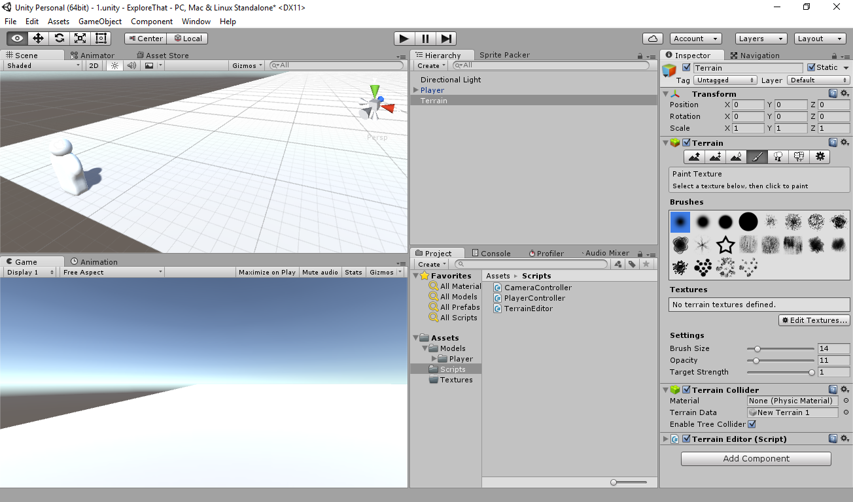

Рисунок – Створений елемент Terrain

Інструменти для роботи

Для роботи з Terrain, в Unity3D існує 6 інструментів.

Перший інструмент – “Raise/Lower terrain”, означає, що цей інструмент застосовується для збільшення висоти.

Є три параметра, перший – дозволяє вибрати форму пензля, за допомогою якого можна вибрати форму для роботи з місцевістю.

Другий параметр – розмір пензля. Об’єкт «Terrain» розроблений так, що площина складається з полігонів, і розмір пензля якраз таки і відповідає кількості цих елементів.

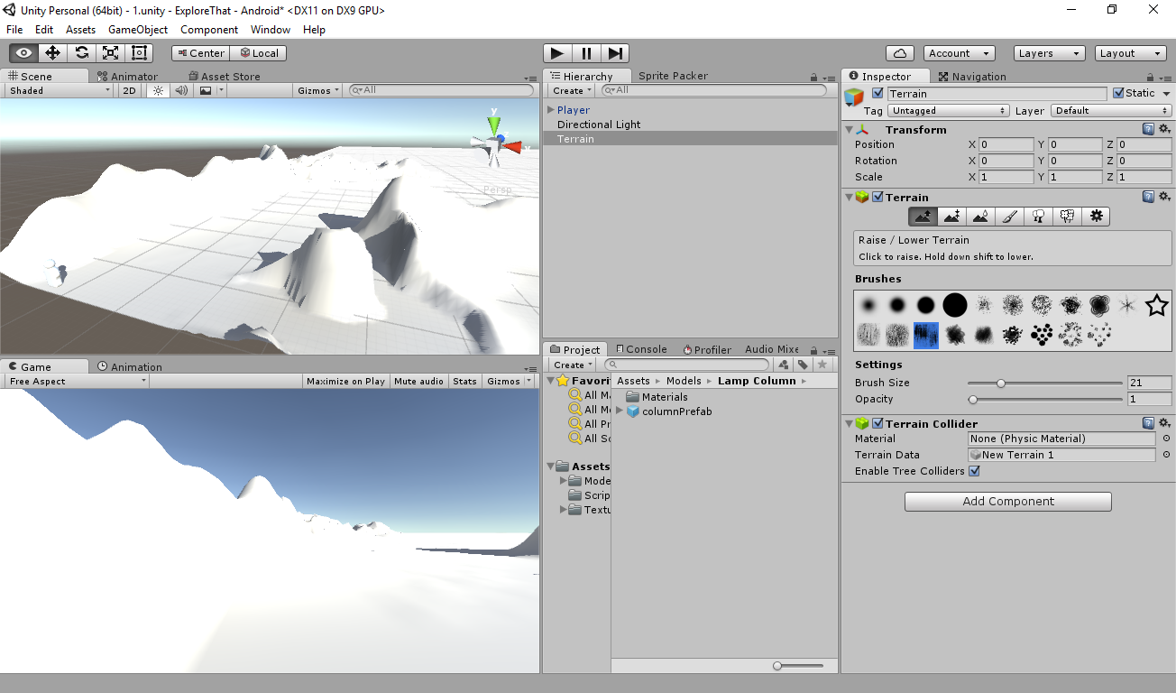

Рисунок – Інструмент для збільшення карти висот

Наглядне зображення зміни розміру пензля і його відображення на елементі Terrain розміри 1\*1 , 2\*2 і 3\*3.

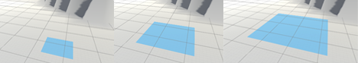

Рисунок – Розміри пенла

Другий інструмент застосовується для вирівнювання по заданій висоті, за допомогою третього параметру. Також є кнопка «Flatten», за допомогою якої можна вирівняти всю площину на одну висоту, бажано всю висоту Terrain виставляти більше нуля, так як при необхідності в довільній області зробити заглиблення, а висота місцевості рівна нулю, то це буде неможливо.

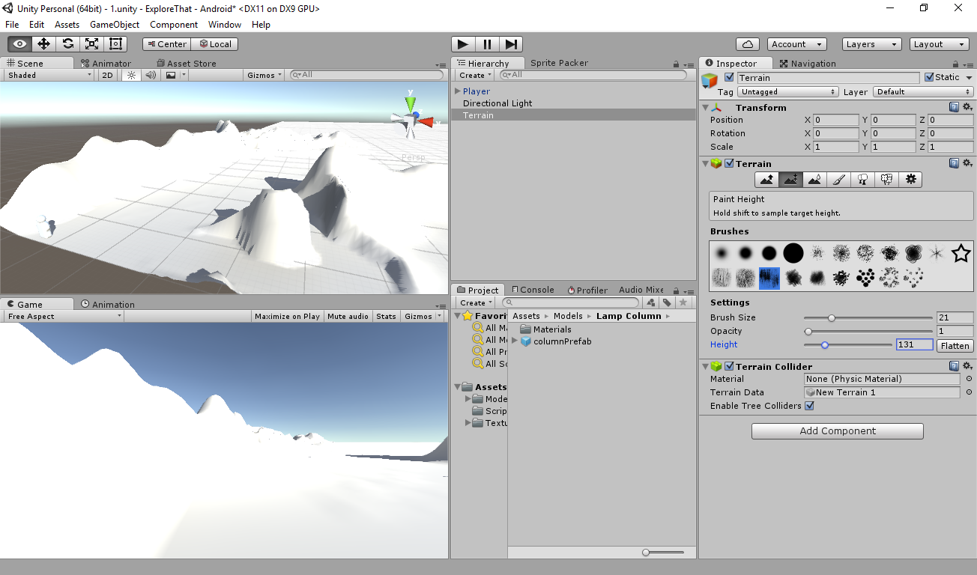

Рисунок – Зображення другого інструмента

Третій інструмент – це інструмент який застосовується для згладжування карти висот.

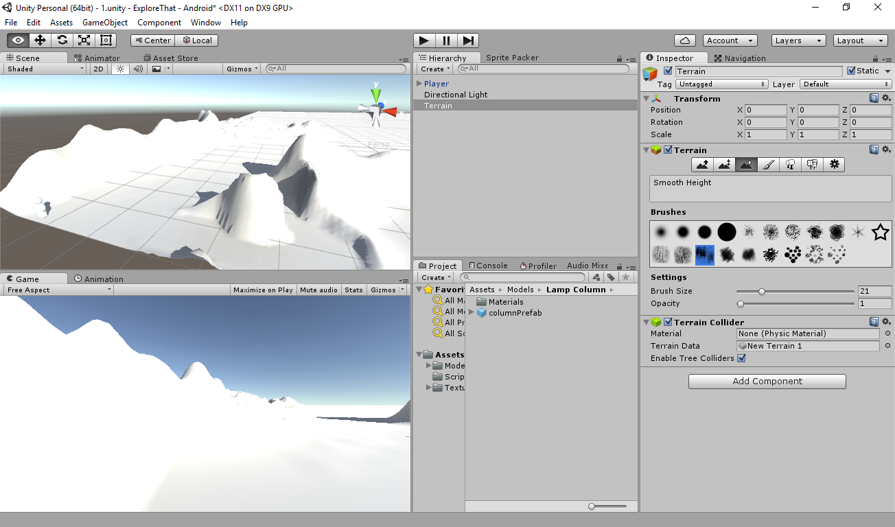

Рисунок – Зображення третього інструмента

Четвертий інструмент – інструмент для текстурування. Даний інструмент використовується для нанесення текстур на карту висот. Зображення для нанесення добавляються поелементно. Варто замітити, що перший доданий елемент, який буде доданий до списку текстур, автоматично окрасить всю площину.

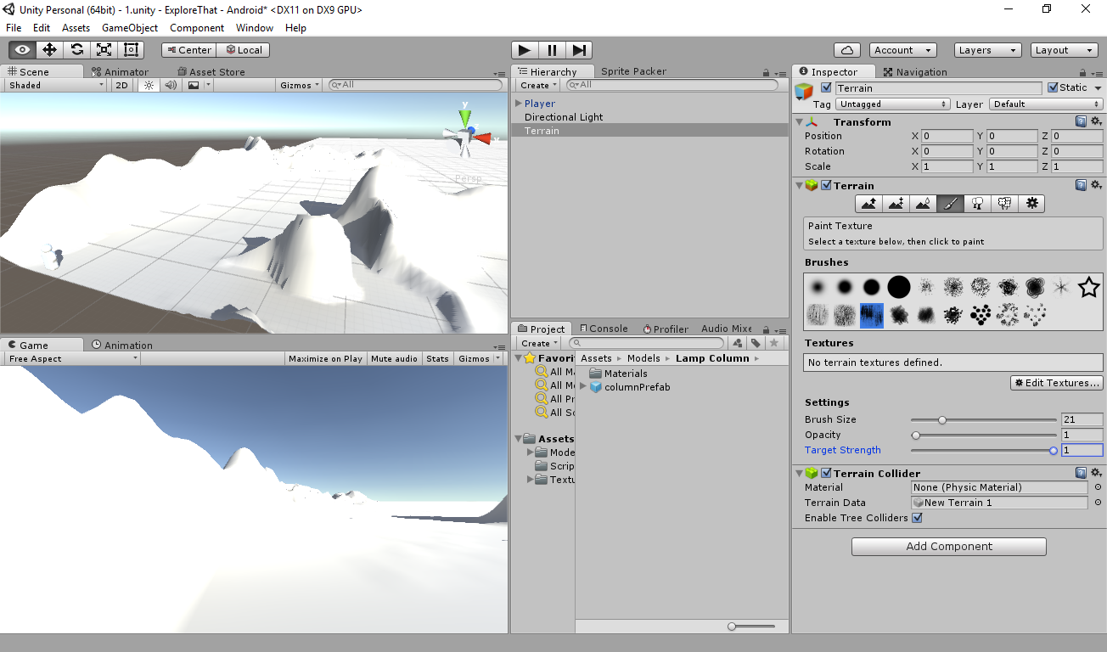

Рисунок – Четвертий інструмент

П’ятий інструмент застосовується для швидкого розставляння готових моделей дерев.

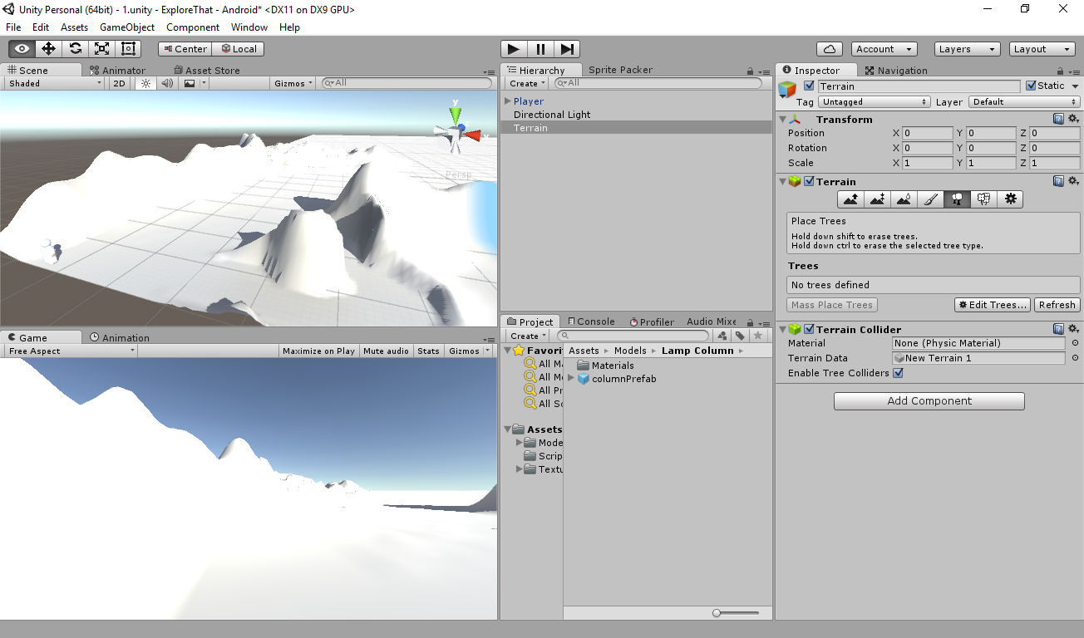

Рисунок – Зображення інструменту для створення дерев.

Також, після добавляння моделі стають доступні додаткові налаштування для розміщення дерев на місцевості. Доступною стає можливість масового насаджування дерев, також є можливість задання граничних рамок зміни розмірів дерев під час розміщення.

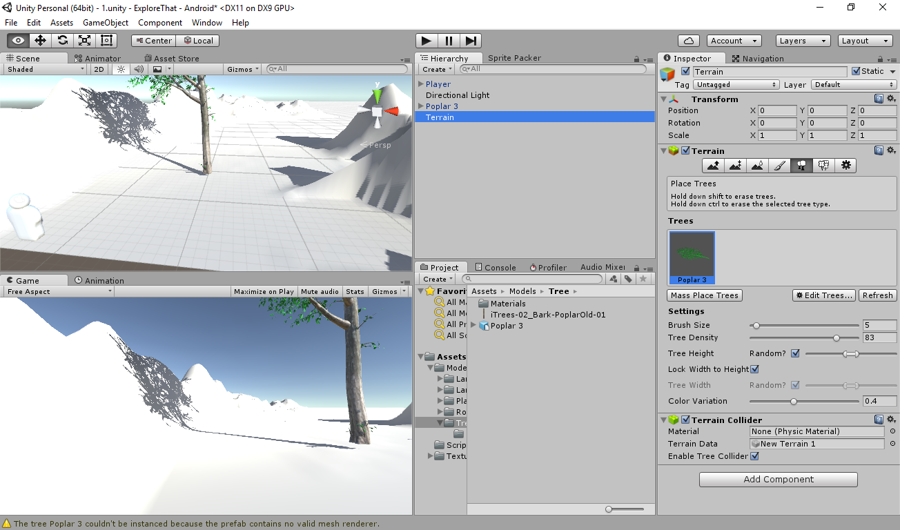

Рисунок – Розширенні налаштування для «насаджування» дерев

Варто зауважити, що разом з інструментом для створення дерев. Для того, щоб його запустити, потрібно створити елемент «Tree».

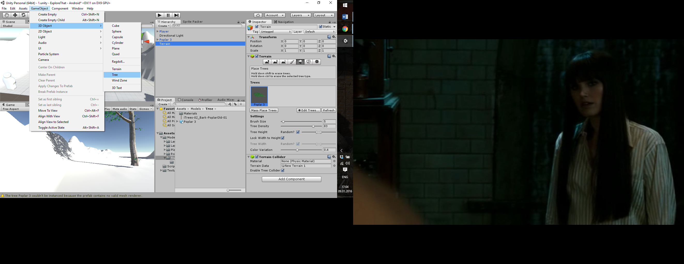

Рисунок - Випадаюче меню для створення дерева

Шостий інструмент використовується для розміщення деталей, таких як трава на місцевість. Для того, щоб розглянути цей інструмент ми створимо нову прозору текстуру трави (рисунок )

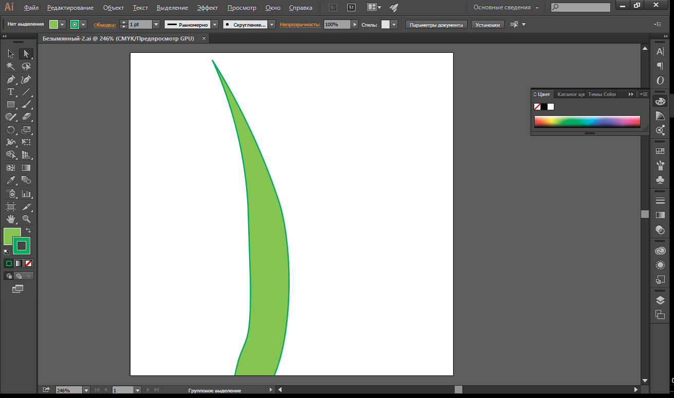

Рисунок – Векторна текстура трави

Створимо новий елемент, використовуючи цю текстуру і виставимо значення у налаштуваннях.

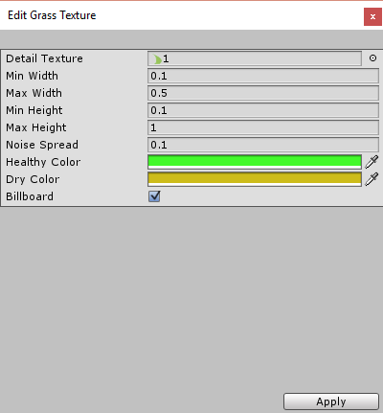

Рисунок – налаштування при додаванні

І після додавання елементів на ігрове поле, ми побачимо модель трави, яка буде колихатися, якщо запустити гру. Текстури трави не реагують на будь-який контакт з Character Controller, а також з Rigidbody.

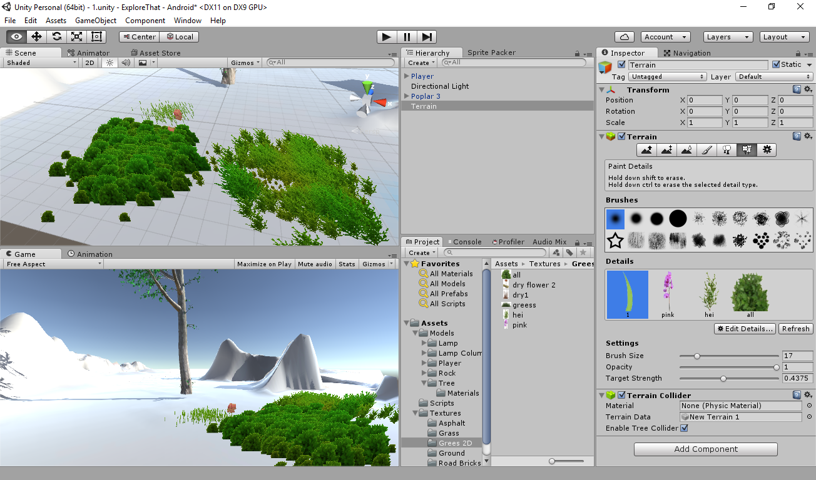

Рисунок – Відображення текстур трави

Для створення трави можна використовувати любі двовимірні прозорі текстури, тільки якщо ми будемо використовувати текстуру, то при добавлянні колір потрібно виставити на білий, щоб рожевий відображався без накладання на нього зеленого, або інших кольорів.

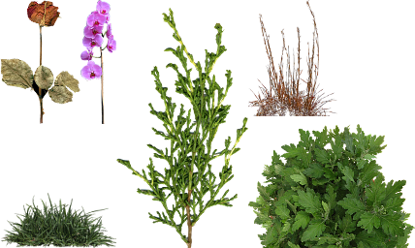

Рисунок – Використовувані текстури

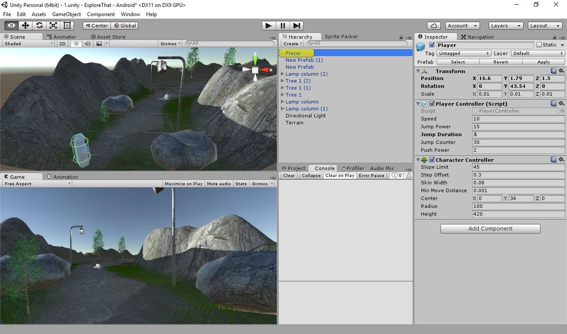

Рисунок – Результат моделювання сцени

Отже маємо, що елемент Terrain - один з найпростіших способів створення рельєфних сцен, а також можливість простого текстурування і розміщення простих ігрових об’єктів, таких як: дрібна рослинність, яка буде впливати тільки на зовнішній вигляд гри, дерева, які вже будуть мати зони колізії і інші дрібні об’єкти.